新 书 推 荐

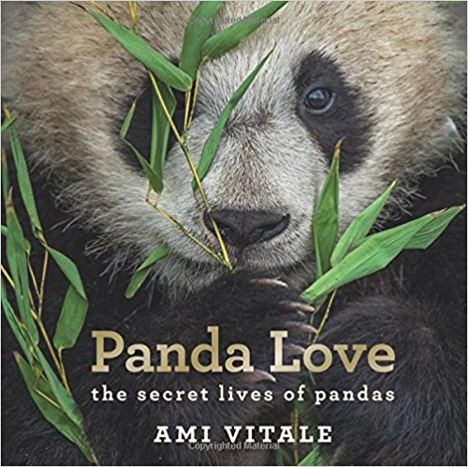
中文书名：《熊猫的故事》
英文书名：PANDA LOVE: The Secret Lives of Pandas
作 者：Ami Vitale
出 版 社：Quadrille
代理公司：ANA/Helene Han
页 数：160页
出版时间：2018年5月
代理地区：中国大陆、台湾
审读资料：电子稿
类 型：摄影

内容简介：

《熊猫的故事》是一本关于我们可爱小巨人的摄影集。摄影师艾米·维塔利深入到中国内地，用她的摄影机记录了熊猫的繁育以及之后放归自然的故事。她作为外国摄影师，获得了进入四川栗子坪自然保护区，中国首个大熊猫放归自然基地的拍摄资格。她的照片为所有读者揭开了这个稀有物种在保护区和自然栖息地的生活状态：毛茸茸的幼崽从篮子里笨拙的爬出，寻找着依靠；成年的熊猫则有了更多的力量，奋力地爬高，来探索自己周边的生活环境……

大熊猫是所有人心中那只吃竹子的熊。而中国在维护他们最著名的外交家道路上努力前行着。《熊猫的故事》将关注点放在了所有自然保护者在维护熊猫这一种群的付出，有幸
记录了人与熊猫，这个温暖，有爱的故事。

作者简介：

艾米·维塔利（Ami Vitale）是一名美国摄影记者和纪录片制作人，被公认的世界摄影大师。她是尼康的品牌大使，也是《国家地理杂志》的固定撰稿人。她游历了90多个国家，不仅见证了暴力和冲突，还见证了许多超乎寻常的美和人类精神的持久力量。多年来她一直生活在泥屋房和战区，感染过疟疾。同时也穿上过熊猫服，忠于她对生命重要性的信仰。2009年，她拍摄的照片《最后一头白犀牛》，再一次在世界上激起了层层浪花。

内容展示：

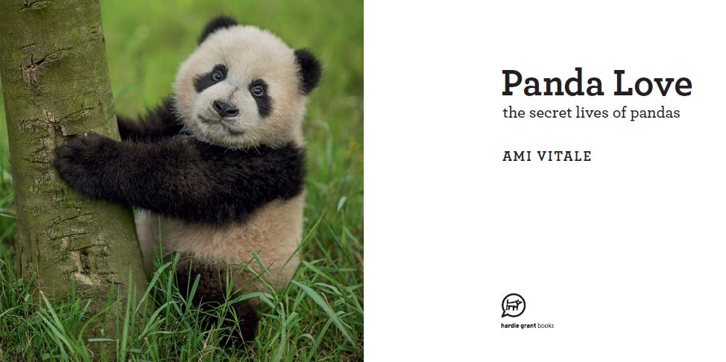

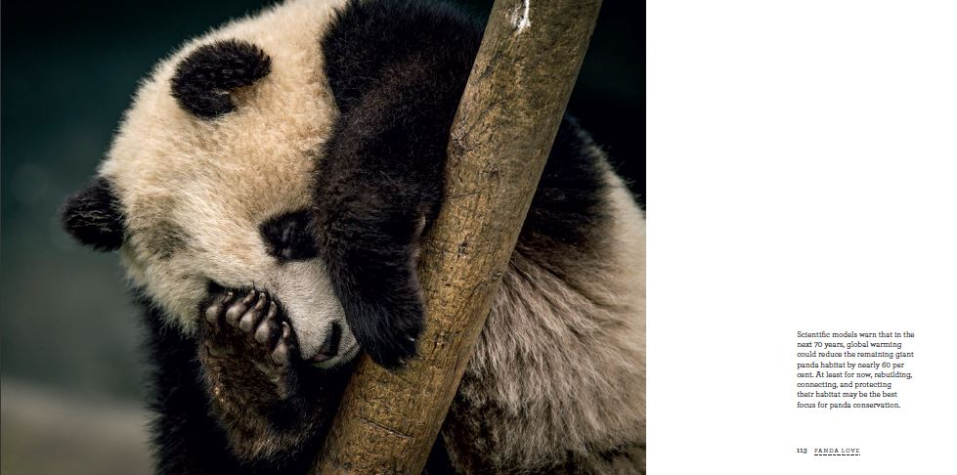

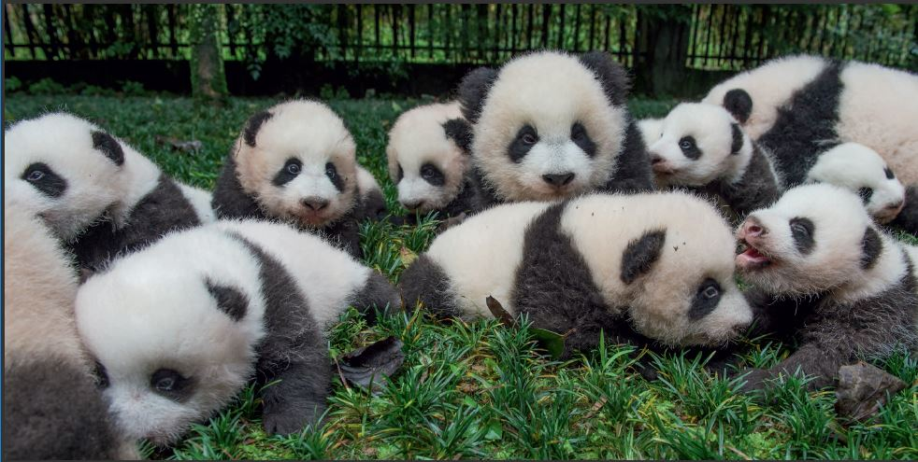

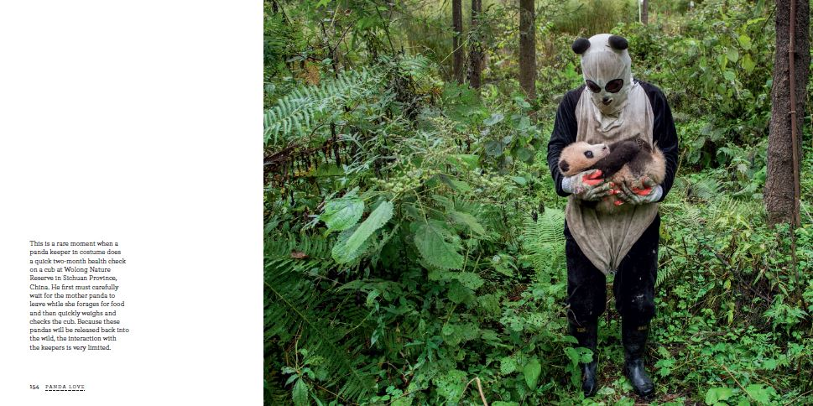

谢谢您的阅读！

请将回馈信息发至：韩赫(Helene Han)
安德鲁 · 纳伯格联合国际有限公司北京代表处
北京市海淀区中关村大街甲59号中国人民大学文化大厦1705室
邮编：100872
电话：010-82449260
传真：010-82504200
Email：Helene@nurnberg.com.cn
网址：http://www.nurnberg.com.cn
微博：http://weibo.com/nurnberg
豆瓣小站：http://site.douban.com/110577/
微信订阅号：ANABJ2002

